|  |  |  |
| --- | --- | --- |
| **NAMA MATA KULIAH** | **Kecerdasan Buatan** | **SUB-CAPAIAN PEMBELAJARAN MATA KULIAH** |
| **KODE MATA KULIAH** | **TE201428** | 1. Mahasiswa mampu menjelaskan klasifikasi dari Kecerdasan Buatan (C2, P2, A2) 2. Mahasiswa mampu mengasosiasikan permasalahan dan tahapan proses kecerdasan buatan (C3, P3, A2) 3. Mahasiswa mampu mengimplementasikan simulasi kecerdasan buatan pada permasalahan (C3, P4, A3) |
| **SEMESTER/ SKS** | **Wajib / 2** |
| **TANGGAL UJIAN** | **Rabu 13 Maret 2023** |
| **WAKTU UJIAN** | ***Take Home* (waktu 1 minggu)** |
| **RUANG** | **E204** |
| **JENIS UJIAN** | **Terbuka** |
| **DOSEN PENGAMPU** | **Mifta Nur Farid, S.T., M.T.**  **M.Ridho Dewanto, S.T., M.T.**  **Happy Aprillia, S.ST., M.T., M.Eng., Ph.D.** |

**Sub-CPMK 1, 2, 3 (1 x 40 point)**

1. Terdapat beberapa implementasi kecerdasan buatan seperti GA, PSO, NN, dan Fuzzy Logic System yaitu untuk melakukan klasifikasi, penentu keputusan, pencari jarak terpendek, optimasi suatu fungsi tujuan, hingga mencari model peramalan daya yang akurat. **Dari beberapa pilihan implementasi berikut, pilihlah 1 kasus dan tentukan metode yang tepat untuk menjawab pertanyaan berikut**:

* 1. **(5 point)** Deskripsikan permasalahan yang anda pilih secara detail termasuk variabel yang mempengaruhi permasalahan tersebut
  2. **(10 point)** Buatlah simulasi berupa pseudocode dan flowchartdari algoritma yang dipilih untuk mengatasi kasus yang telah dijabarkan pada point a
  3. **(5 point)** Apa yang menjadi fungsi objektif dari metode kecerdasan buatan tersebut?
  4. **(5 point)** Bagaimana cara evaluasi performa metode kecerdasan tersebut?
  5. **(5 point)** Sebutkan metode kecerdasan buatan yang dapat digunakan apa saja setting hyper-parameter pada metode kecerdasan tersebut?
  6. **(5 point)** Berikan ilustrasi pasangan input variable dan output untuk melatih metode kecerdasan buatan yang dipilih
  7. **(5 point)** Jelaskan bagaimana 1 tahapan metode bekerja pada 1 iterasi

|  |  |
| --- | --- |
| a. peramalan daya listrik | b. maximum power point tracking |
| c. Klasifikasi Cuaca  ARSIP BULAN 4 TAHUN 2018 - SYAHRIZAL KOEM - UNIVERSITAS NEGERI GORONTALO |
| d. Optimasi jalur tercepat memenangkan ular tangga | e. Optimasi Pembangkit saat produksi daya < Permintaan Daya Beban |

**Sub-CPMK 1,3 (60 point)**

2. Berikut ini adalah ilustrasi partikel pada *particle swarm optimization* dalam mencari fitness di sebuah *search space*. **Jika fungsi objektif dari algoritma adalah untuk mencari** **fungsi minimum (nim genap)/ maximum (nim ganjil),** jawablah pertanyaan berikut:

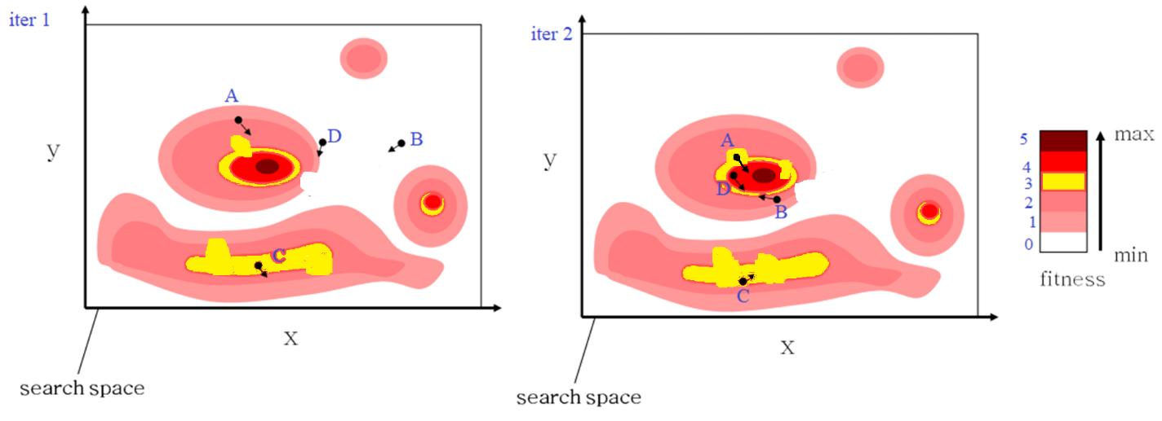

1. **(8 x 2,5 point)** partikel mana yang berperan sebagai **Pbest** dan **Gbest** untuk iterasi 1 dan 2 dan berapa **fitness** dari masing-masing Pbest dan Gbest?

|  |  |  |
| --- | --- | --- |
| **NIM … 🡪 fungsi …** | | |
| **Partikel** | **Iterasi 1** | **Iterasi 2** |
| Pbest? | A / B / C / D, Fitness = … | A / B / C / D, Fitness = … |
| Gbest? | A / B / C / D, Fitness = … | A / B / C / D, Fitness = … |

1. **(10 point)** Bila fungsi min f(x) = (100-x)2 adalah fungsi obyektif, bagaimana penulisan fungsi obyektif tersebut pada algoritma PSO?
2. **(8 point)** Apa yang membedakan PSO dan GA?
3. **(8 point)** Apa yang membedakan PSO dan GA, dengan metode Neural Network?
4. **(14 point)** Berikan contoh solusi dari permasalahan klasifikasi dengan menggunakan metode NN atau Fuzzy logic system?

~ Selamat Mengerjakan ~

**Rubrik Penilaian UTS**

|  |  |  |  |  |
| --- | --- | --- | --- | --- |
| **Poin Penilaian** | **Skor = bobot x point** | | | |
| **Bobot = 76-100%** | **Bobot = 51-75%** | **Bobot = 26-50%** | **Bobot = 0-25%** |
| **Sub -**  **CPMK 1** | Mampu menjawab pertanyaan terkait metode kecerdasan buatan yang diperuntukkan untuk optimasi, klasifikasi, dan regresi | Mampu menjawab pertanyaan terkait metode kecerdasan buatan namun 1 jawaban tidak tepat dalam peruntukannya | Mampu menjawab pertanyaan terkait metode kecerdasan buatan namun 2 jawaban tidak tepat dalam peruntukannya | Mampu menjawab pertanyaan terkait metode kecerdasan buatan namun tidak ada jawaban yang tepat untuk istilah kecerdasan buatan yang digunakan |
| **Sub - CPMK 2** | Mampu menjawab pertanyaan terkait permasalahan yang diuraikan pada kebutuhan input data, tahapan metode, dan error evaluation | Proses penentuan input variable sudah tepat namun salah 1 dari kebutuhan input data, tahapan, dan error evaluation tidak dijelaskan | Proses penentuan input variable sudah tepat namun salah 2 dari kebutuhan input data, tahapan, dan error evaluation tidak dijelaskan | Proses penentuan input variable tidak tepat dan tidak menyebutkan kebutuhan input data, tahapan, dan error evaluation |
| **Sub - CPMK 3** | Mampu menjawab pertanyaan terkait implementasi kecerdasan buatan terkait fitness function, formulasi variable, setting hyperparameter, analisis error dengan lengkap, tepat, dan runtut | Mampu menjawab pertanyaan terkait implementasi kecerdasan buatan terkait fitness function, formulasi variable, setting hyperparameter, analisis error namun terdapat ketidak tepatan dalam 1 pembahasan | Mampu menjawab pertanyaan terkait implementasi kecerdasan buatan terkait fitness function, formulasi variable, setting hyperparameter, analisis error namun terdapat ketidak tepatan dalam 2 pembahasan | Mampu menjawab pertanyaan terkait implementasi kecerdasan buatan terkait fitness function, formulasi variable, setting hyperparameter, analisis error namun terdapat ketidak tepatan dalam setiap pembahasan |